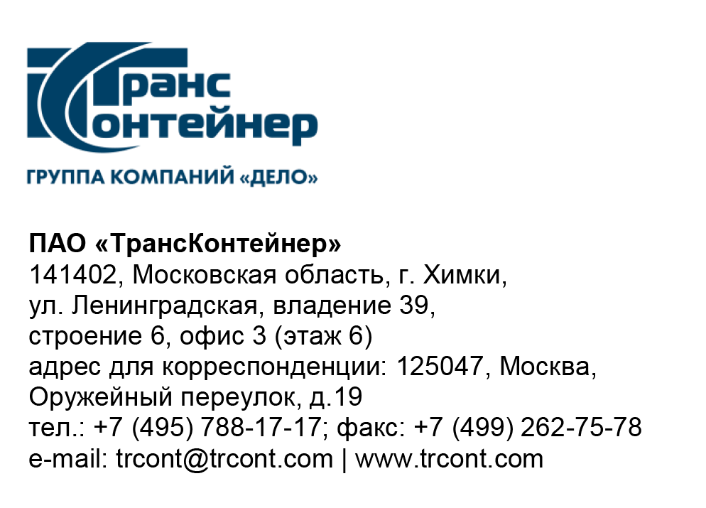

№

на № б/н от 15.02.2022

**ПАО «ТрансКонтейнер» информирует о внесении изменений в документацию о закупке открытого конкурса в электронной форме № ОКэ-ЦКПКЗ-22-0006 на право заключения договоров на поставку и технический сервис контейнерных перегружателей типа «ричстакер» для контейнерного терминала Екатеринбург-Товарный Уральского филиала ПАО «ТрансКонтейнер», контейнерного терминала Батарейная Восточно-Сибирского филиала ПАО «ТрансКонтейнер» и производственного участка контейнерного терминала Забайкальск Забайкальского филиала ПАО «ТрансКонтейнер»**

**(далее - Открытый конкурс)**

1. **В документации о закупке Открытого конкурса:**

Пункт 7 раздела 5 «Информационная карта» документации о закупке изложить в следующей редакции:

«

|  |  |  |
| --- | --- | --- |
| **7.** | **Место, дата и время начала и окончания срока подачи Заявок, открытия доступа к Заявкам** | Заявки принимаются через ЭТП, информация по которой указана в пункте 4 Информационной карты с даты опубликования Открытого конкурса и до «17» февраля 2022 г. 14 часов 00 минут местного времени. Открытие доступа к Заявкам состоится автоматически в Программно-аппаратном средстве ЭТП в момент окончания срока для подачи Заявок. |

»

Далее по тексту…

|  |  |
| --- | --- |
| Председатель Конкурсной комиссии  аппарата управления ПАО «ТрансКонтейнер» | М.Г. Ким |